**TAREA 3: SQLite**

1. Buscar todos los empleados que sean Aries

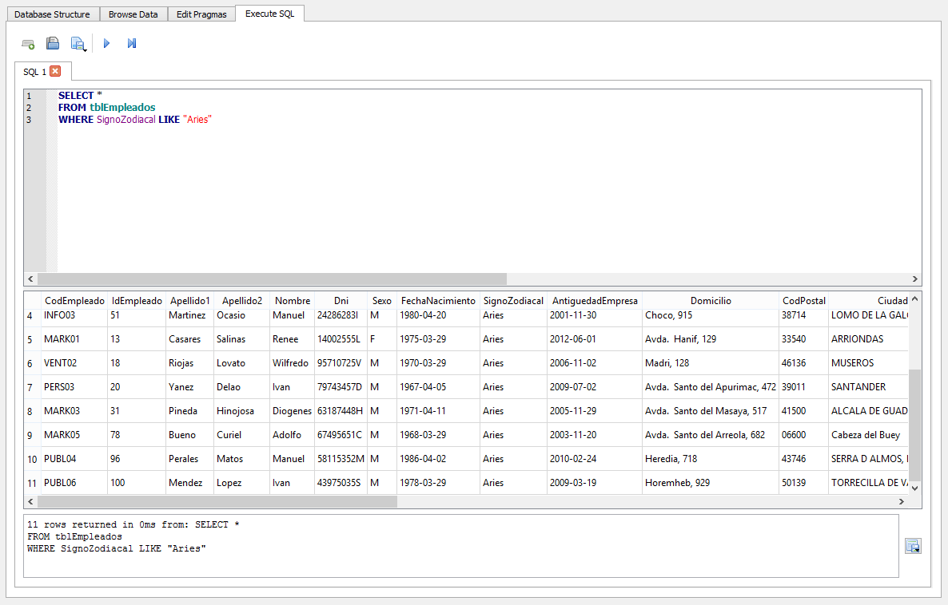

1. Buscar todos los empleados que sean 0-

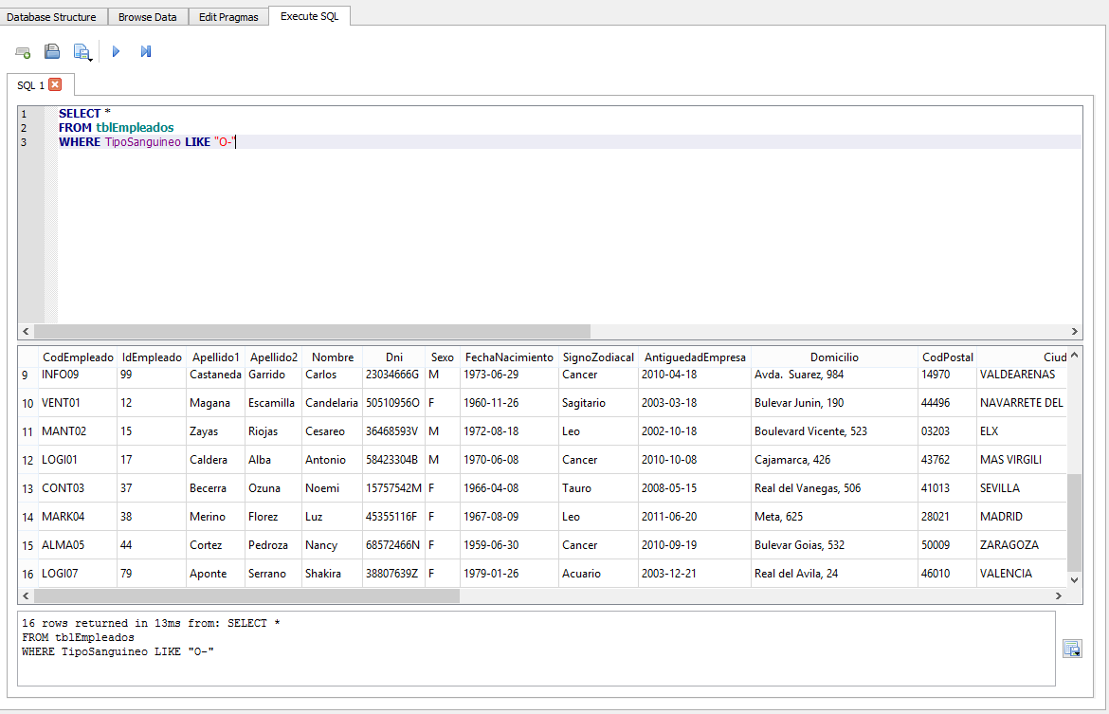

1. Buscar todos los empleados que sean de Granada

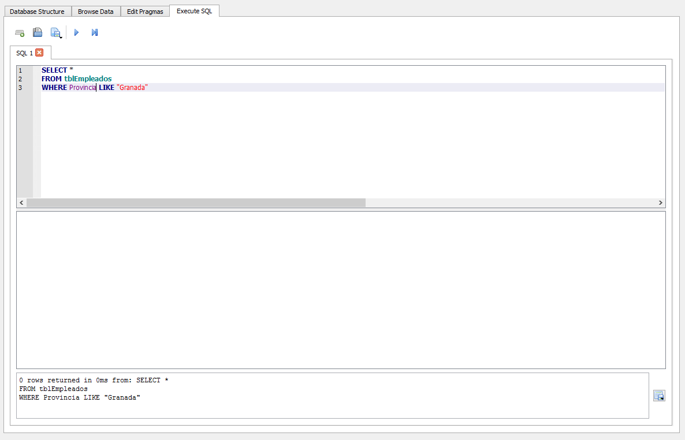

1. Ordena la columna IdEmpleado en orden descendente

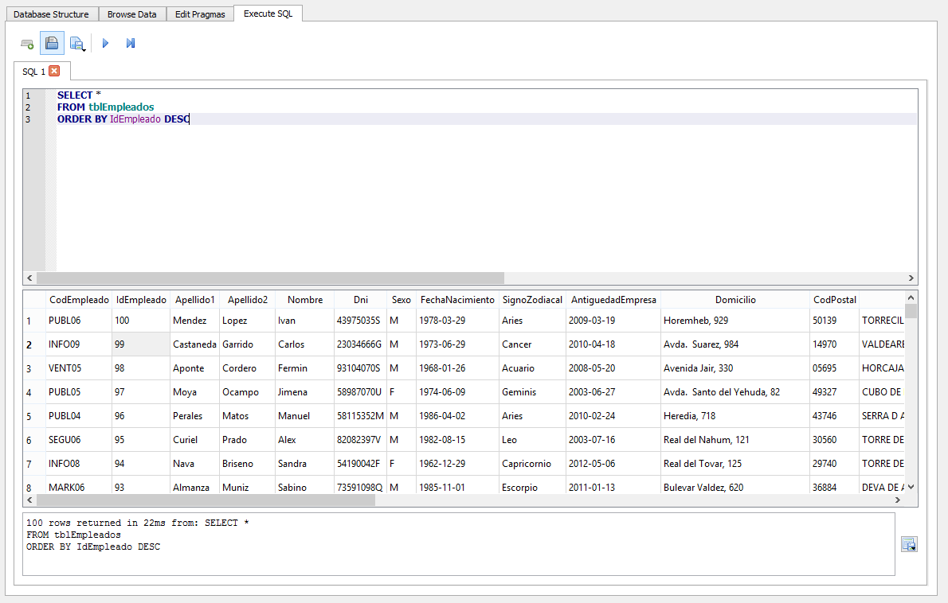

1. Ordena la columna Sueldo en orden ascendente

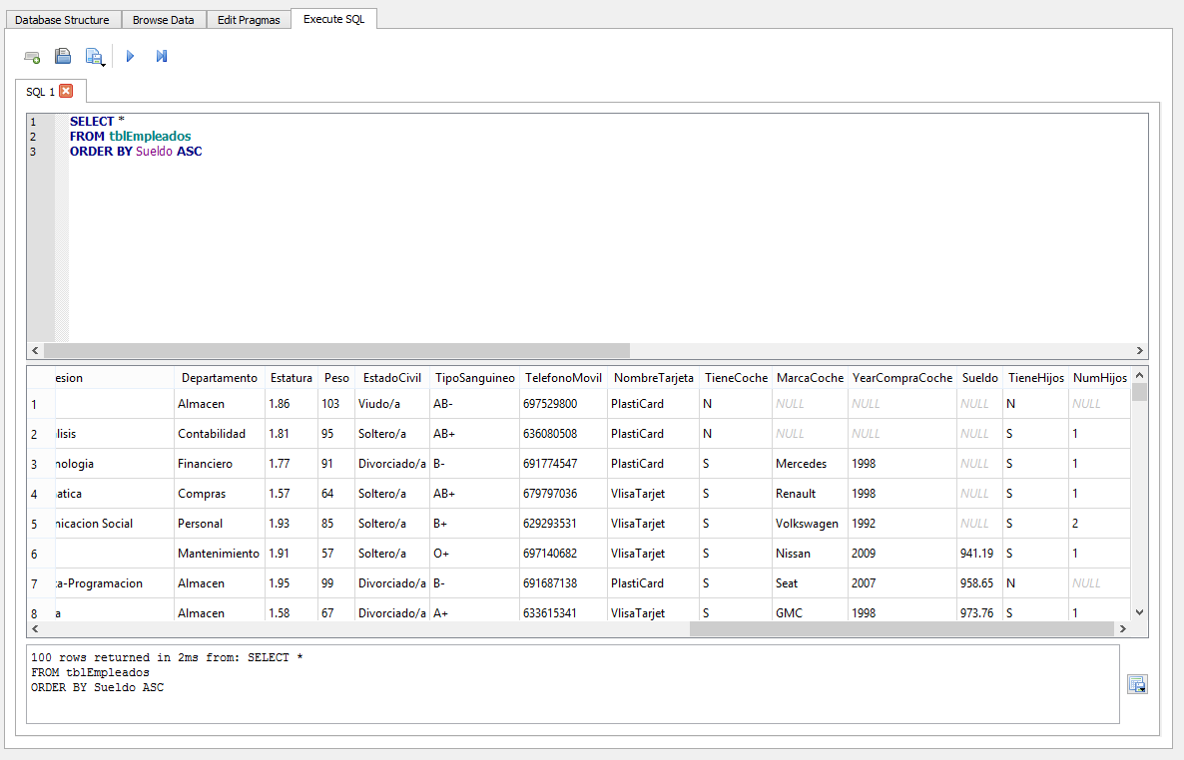

1. Ordena la columna Apellido1 en orden ascendente

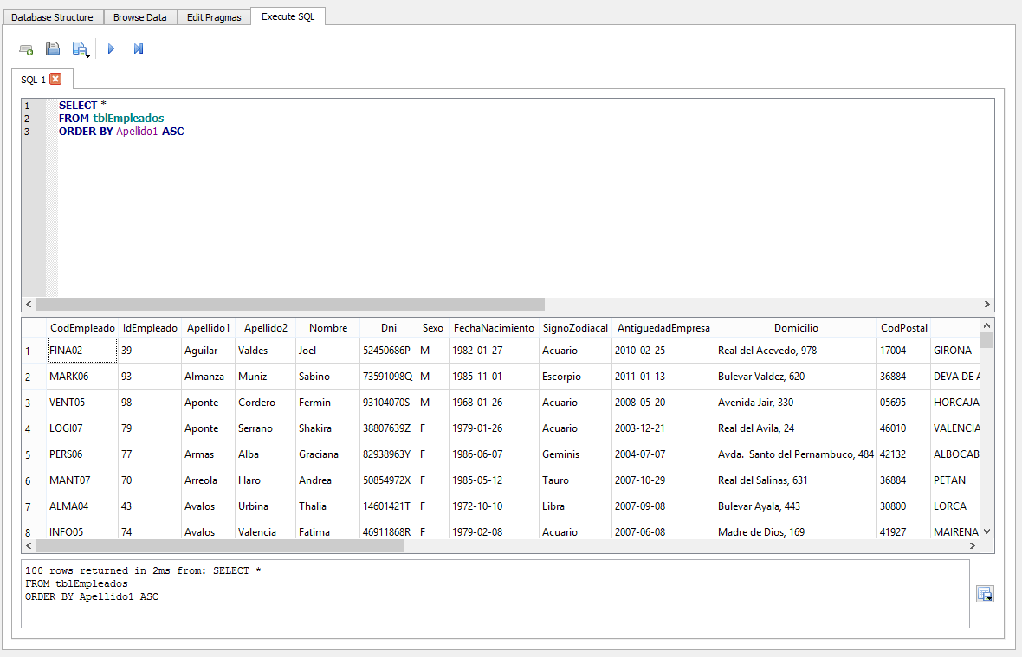

1. Una vez que hemos ordenado una columna, ¿cómo se elimina “el orden” de esta columna?

**Quitando la cláusula ORDER BY Apellido1 ASC.**

1. Crea una Query en la que selecciones Apellido1, Nombre, Profesión, Departamento y Antigüedad en la empresa.
2. Ejecútala.

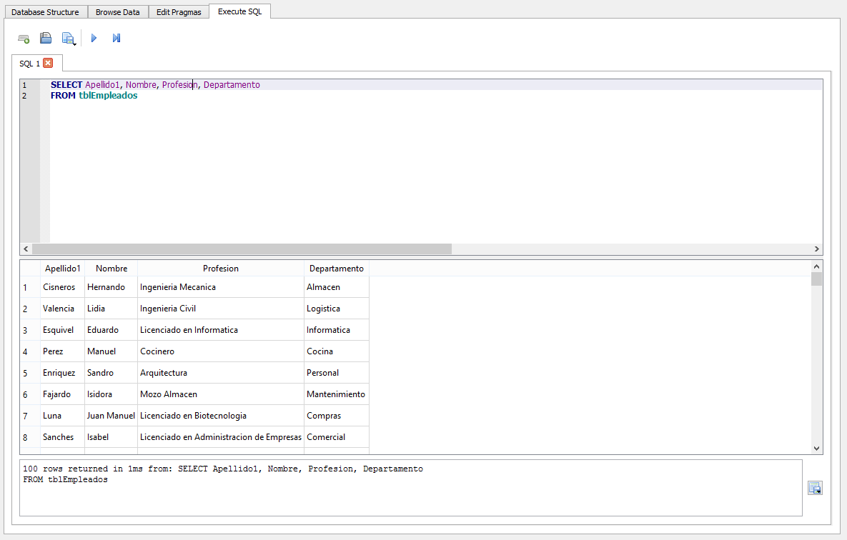

1. Guárdala (en formato .sql y .txt)

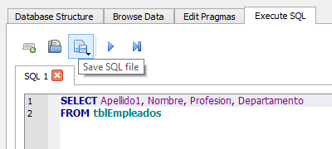

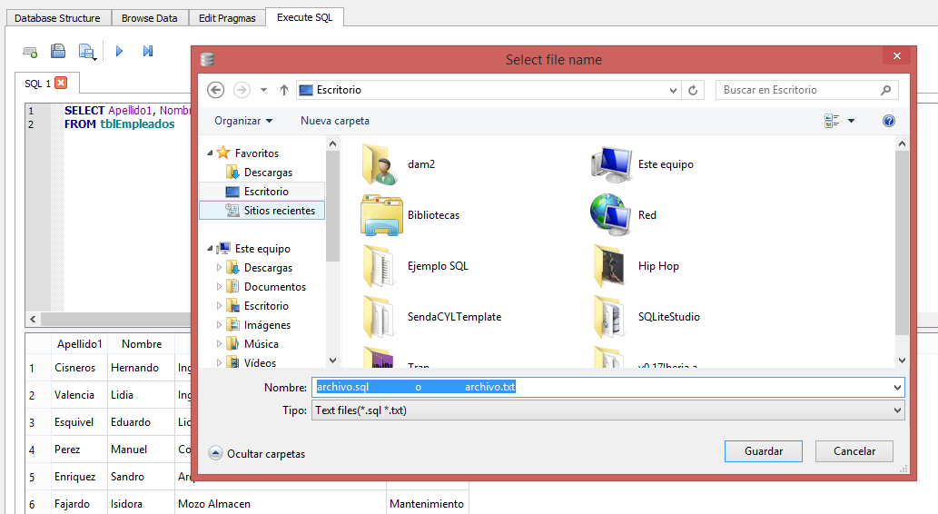

1. Exporta los resultados en formato CSV (expórtalo y consigue el formato idóneo para visualizarlo con Excel, OpenOffice…)

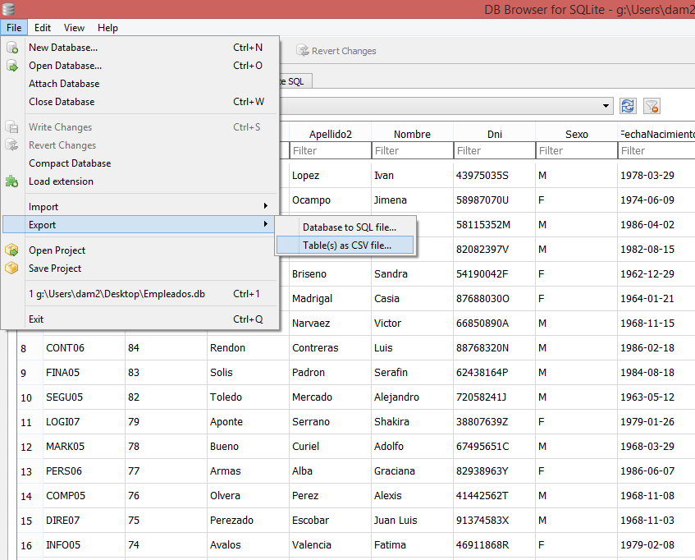

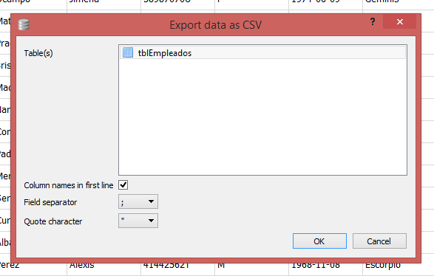

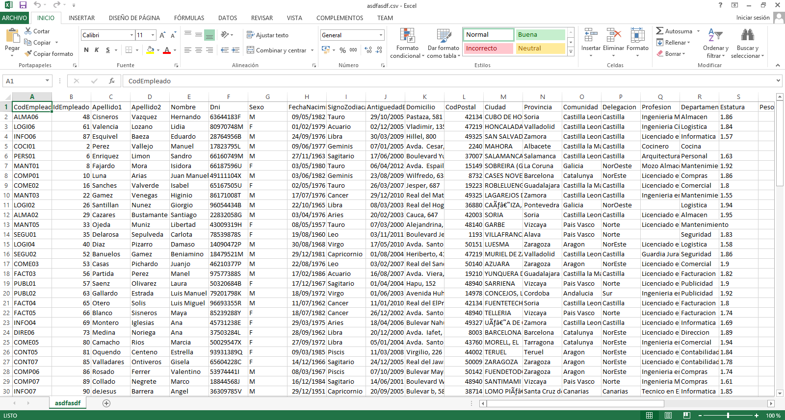

1. Crea una Query que te permite mostrar todos los campos y sus datos de la forma más eficiente posible.

